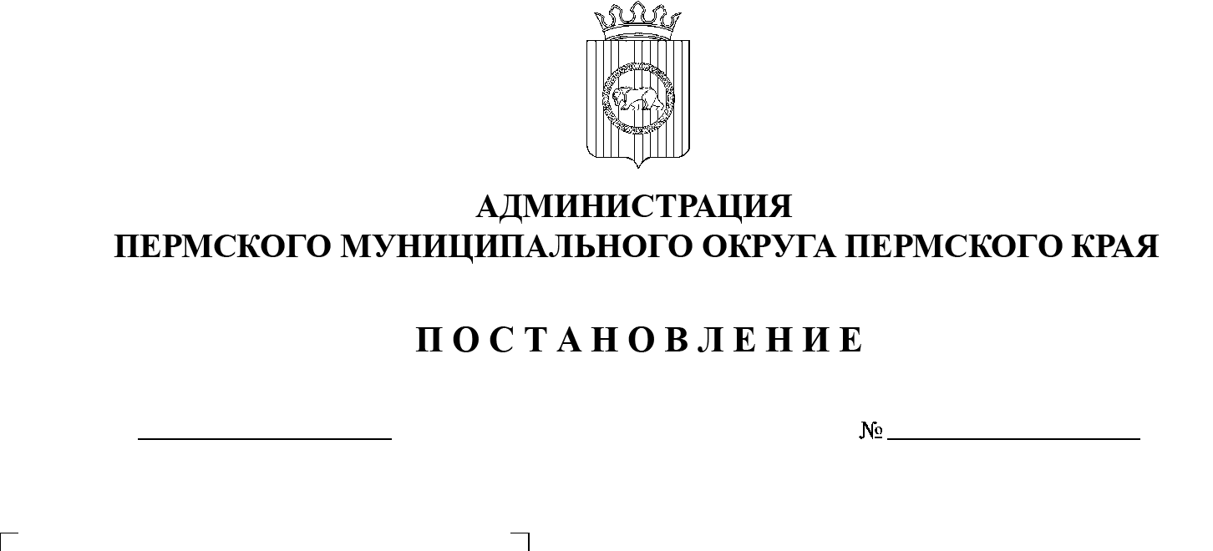

**20.03.2023**

**СЭД-2023-299-01-01-05.С-159**

**Об утверждении Порядка организации и ведения реестра мест (площадок) накопления твердых коммунальных отходов на территории Пермского муниципального округа Пермского края**

В соответствии с частью 4 статьи 8 Федерального закона от 24 июня 1998  г. № 89-ФЗ «Об отходах производства и потребления», пунктом 24 части   1 статьи 16 Федерального закона от 06 октября 2003 г. № 131-ФЗ «Об  общих принципах организации местного самоуправления в Российской Федерации», постановлением Правительства Российской Федерации от  31  августа 2018 г. №  1039 «Об утверждении Правил обустройства мест (площадок) накопления твердых коммунальных отходов и ведения их реестра», пунктом 27 части 1 статьи 5, пунктом 6 части 2 статьи 30 Устава Пермского муниципального округа Пермского края

администрация Пермского муниципального округа ПОСТАНОВЛЯЕТ:

1.  Утвердить прилагаемый Порядок организации формирования и ведения реестра мест (площадок) накопления твердых коммунальных отходов на территории Пермского муниципального округа Пермского края.

2.  Признать утратившими силу нормативные акты:

постановление администрации Фроловского сельского поселения от  27  декабря 2018 г. № 739 «Об утверждении Порядка определения мест размещения контейнерных площадок для сбора твердых коммунальных отходов на территории Фроловского сельского поселения»;

постановление администрации Фроловского сельского поселения от  12  ноября 2021 г. № 423 «О внесении изменений и дополнений в  постановление администрации Фроловского сельского поселения от  27.12.2018 № 739 «Об утверждении Порядка определения мест размещения контейнерных площадок для сбора твердых коммунальных отходов на  территории Фроловского сельского поселения»;

постановление администрации Двуреченского сельского поселения от  08  октября 2019 г. № 394 «Об утверждении порядка определения мест размещения контейнерных площадок для сбора твердых коммунальных отходов в районах сложившейся застройки Двуреченского сельского поселения»;

постановление администрации Платошинского сельского поселения Пермского муниципального района от 23 мая 2019 г № 40 «Об утверждении Порядка определения мест сбора и накопления твердых коммунальных отходов и Регламента создания и ведения реестра мест (площадок) накопления твердых коммунальных отходов на территории Платошинского сельского поселения».

3.  Опубликовать (обнародовать) настоящее постановление в бюллетене муниципального образования «Пермский муниципальный округ» и разместить на официальном сайте Пермского муниципального округа в информационно-телекоммуникационной сети Интернет (www.permraion.ru).

4.  Настоящее постановление вступает в силу со дня его официального опубликования (обнародования) и распространяется на правоотношения, возникшие с 01 января 2023 г.

5.  Контроль за исполнением настоящего постановления возложить на   первого заместителя главы администрации Пермского муниципального округа Пермского края Варушкина И.А.

Глава муниципального округа В.Ю. Цветов

УТВЕРЖДЕН

постановлением администрации

Пермского муниципального округа Пермского края

от 20.03.2023 № СЭД-2023-299-01-01-05.С-159

**ПОРЯДОК**

**организации формирования и ведения реестра мест (площадок) накопления твердых коммунальных отходов на территории Пермского муниципального округа Пермского края**

**I. Общие положения**

1.1.  Настоящий Порядок организации формирования и ведения реестра мест (площадок) накопления твердых коммунальных отходов на территории Пермского муниципального округа Пермского края (далее – Порядок)разработан в целях установления процедуры формирования реестра мест (площадок) накопления твердых коммунальных отходов на территории Пермского муниципального округа Пермского края (далее – реестр), а также разграничения компетенции уполномоченных органов администрации Пермского муниципального округа Пермского края по ведению реестра.

1.2.  Ведение реестра осуществляется в соответствии с Правилами обустройства мест (площадок) накопления твердых коммунальных отходов и    ведения их реестра, утвержденными постановлением Правительства Российской Федерации от 31 августа 2018 г. № 1039, подпунктом 3.1.6.13 пункта 3.1 раздела 4 типового положения о территориальном органе администрации Пермского муниципального округа Пермского края, утвержденного решением Думы Пермского муниципального округа Пермского края от 15 декабря 2022 г. № 66.

1.3.  Реестр размещается на официальном сайте Пермского муниципального округа в информационно-телекоммуникационной сети Интернет (www.permraion.ru) (далее – официальный сайт).

1.4.  Уполномоченными органами по ведению реестра являются территориальные органы администрации Пермского муниципального округа Пермского края, МКУ «Управление благоустройства Пермского муниципального округа» (далее – Управление).

**II. Порядок организации формирования реестра**

Порядок организации формирования реестра осуществляется в  соответствии с постановлением Правительства Российской Федерации от  31  августа 2018 г. №  1039 «Об утверждении Правил обустройства мест (площадок) накопления твердых коммунальных отходов и ведения их реестра».

**III. Порядок организации ведения реестра**

3.1.  Местом ведения реестра в электронном виде является официальный сайт.

Ведение и хранение бумажной версии реестра осуществляется территориальными органами администрации Пермского муниципального округа Пермского края.

3.2.  Территориальные органы администрации Пермского муниципального округа Пермского края осуществляют ведение реестра в     отношении мест накопления отходов, расположенных в пределах соответствующих административных границ.

3.3.  Внесение сведений в реестр осуществляется территориальным органом администрации Пермского муниципального округа Пермского края на основании:

3.3.1.  принятия решения о создании места накопления отходов в соответствии с Порядком принятия решения о создании мест накопления отходов на территории Пермского муниципального округа Пермского края;

3.3.2.  принятия решения о внесении сведений о месте накопления отходов в реестр в соответствии с административным регламентом предоставления территориальным органом администрации Пермского муниципального округа Пермского края муниципальной услуги;

3.3.3.  информации о планируемых к размещению контейнерах с учетом предложений регионального оператора по обращению с твердыми коммунальными отходами;

3.3.4.  уведомления, направленного владельцем места накопления отходов, об изменении сведений, содержащихся в реестре.

3.4.  В случае выявления фактов несоответствия сведений о месте накопления отходов, содержащихся в реестре, фактическим сведениям, территориальный орган администрации Пермского муниципального округа Пермского края извещает владельца места накопления отходов о    необходимости актуализации сведений. В извещении указываются конкретные сведения, подлежащие актуализации, а также приводится вариант актуальной версии сведений.

Извещение направляется посредством почтового отправления с уведомлением о вручении.

3.5.  После получения извещения, указанного в пункте 3.4 настоящего раздела, владелец места накопления отходов обязан в срок не позднее 5 рабочих дней направить в территориальный орган администрации Пермского муниципального округа Пермского края уведомление, предусмотренное пунктом 3.3.4 настоящего раздела.

Территориальный орган администрации Пермского муниципального округа Пермского края в срок не позднее 5 рабочих дней с момента получения уведомления вносит изменения в сведения о месте накопления отходов в  соответствии с информацией, поступившей от владельца места накопления отходов.

3.6.  В случае если в течение 45 календарных дней с момента отправки извещения, указанного в пункте 3.4 настоящего раздела, владелец места накопления отходов не направит в территориальный орган администрации Пермского муниципального округа Пермского края уведомление, указанное в  пункте 3.5 настоящего раздела, территориальный орган администрации Пермского муниципального округа Пермского края актуализирует сведения о  месте накопления отходов в реестре согласно информации, указанной в  извещении.

3.7.  После внесения сведений в реестр (актуализации сведений в реестре) территориальный орган администрации Пермского муниципального округа Пермского края в течение 3 рабочих дней с момента внесения (актуализации) сведений направляет информацию о внесенных изменениях в Управление.

3.8.  Управление осуществляет контроль и обеспечивает единообразие ведения реестра территориальными органами администрации Пермского муниципального округа Пермского края, несет ответственность за соблюдение сроков опубликования на официальном сайте сведений, внесенных в реестр территориальными органами администрации Пермского муниципального округа Пермского края, путем направления уведомления в Управление о необходимости актуализации версии реестра на официальном сайте.